сМИНИСТЕРСТВО НАУКИ И ВЫСШЕГО ОБРАЗОВАНИЯ РОССИЙСКОЙ ФЕДЕРАЦИИ
Федеральное государственное автономное образовательное учреждение
высшего образования
«КРЫМСКИЙ ФЕДЕРАЛЬНЫЙ УНИВЕРСИТЕТ им. В. И. ВЕРНАДСКОГО»
ФИЗИКО-ТЕХНИЧЕСКИЙ ИНСТИТУТ
Кафедра компьютерной инженерии и моделирования

Иммитационное моделирование систем с устройствами в режимах прерывания и недоступности

Отчет по лабораторной работе 4
по дисциплине «Компьютерные системы»
студента 3 курса группы ИВТ-б-о-222
Чудопалова Богдана Андреевича

Направления подготовки 09.03.01«Информатика и вычислительная техника»

Симферополь, 2025

Цели: Выполнить имитационное моделирование системы

Мои индивидууальные значения:
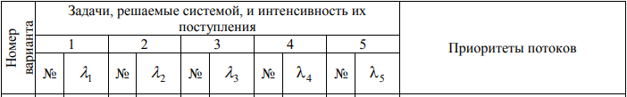
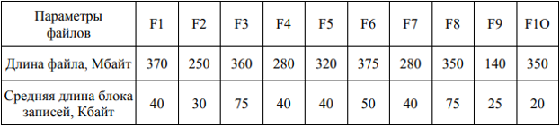
Данные из 3 работы, которые нужны для расчета:
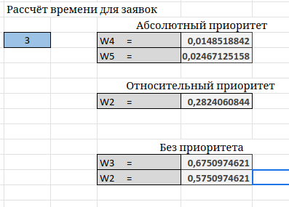

Рис. 1. Время для заявок.

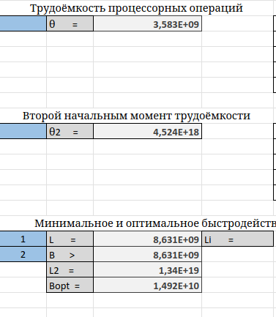

Рис. 2. Остальные данные.

Ход работы:
Средняя скорость работы SSD была вычислена исходя из данных современных накопителей:
- Crucial T700:
Скорость чтения до 11 700 МБ/с, записи до 9 500 МБ/с.
- Samsung 990 Pro Plus:
Чтение 12 500 МБ/с, запись 11 000 МБ/с.
- WD Black SN960X:
Чтение 11 800 МБ/с, запись 10 200 МБ/с.
- Kingston Fury Renegade Pro:
Чтение 13 200 МБ/с, запись 12 000 МБ/с.
- Crucial T705:
Чтение 11 000 МБ/с, запись 9 500 МБ/с.
- Sabrent Rocket 6:
Чтение 14 000 МБ/с, запись 13 500 МБ/с.
- Phison Pascari X200E:
Новый рекорд скорости чтения - 15 025 МБ/с, запись до 8 700 МБ/с.
- ADATA Legend 960 Max:
Скорость чтения 7 600 МБ/с, записи 6 400 МБ/с.
- Samsung 870 EVO:
Скорость чтения 560 МБ/с, записи 530 МБ/с - предел интерфейса SATA.
- Kingston NV3 1TB M.2:
Скорость чтения 3 500 МБ/с, записи 2 100 МБ/с.
Таким образом, если усреднить для современных NVMe SSD, средняя скорость чтения будет около 9 000 МБ/с, а записи - около 7 500 МБ/с.
Первым шагом было выполнено моделирование моей системы с одним процессором, но такой вариант не подходит, т.к. загрузка процессора была слишком большой, а именно 0.971
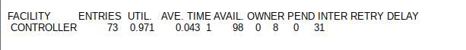
Рис. 3. Первая попытка моделирования.

После этого было принято решение добавить еще один процессор, результат стал таким
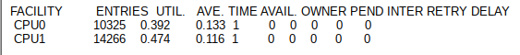
Рис. 4. Вторая попытка моделирования.

Т.к. в моем варианте система была ограничена по времени, следует убедиться, что система подходит под критерии. Рассмотрим каждую группу заявок, первая группа заявок соответствует требования, т. к. наибольшее время равно 2.7, что меньше чем 3.8.
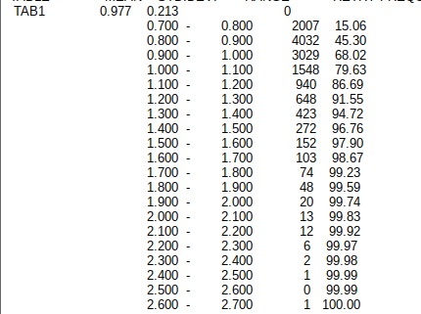

Рис. 5. Первая группа заявок.

Вторая группа заявок также прошла

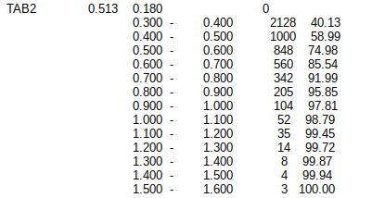

Рис. 6. Вторая группа заявок.

Третья группа также подходит под требования
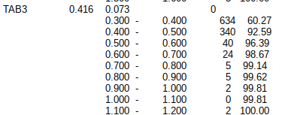

Рис. 7. Третья группа заявок.

Время четвертой группы также меньше требуемого
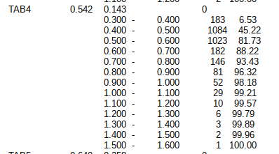

Рис. 8. Четвертая группа заявок.

Последняя группа также подходит
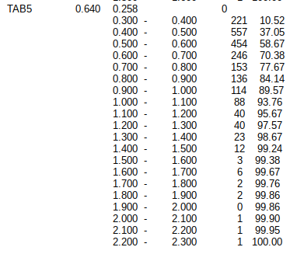

Рис. 9. Пятая группа заявок.

Распределение заявок для каждого потока имеет вид
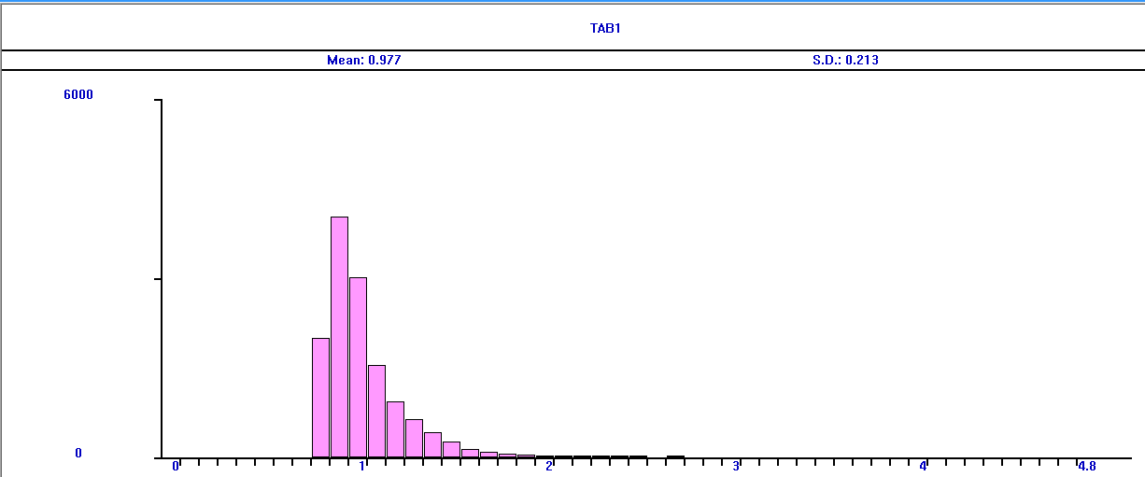
Рис. 10. Распределение для первого потока.
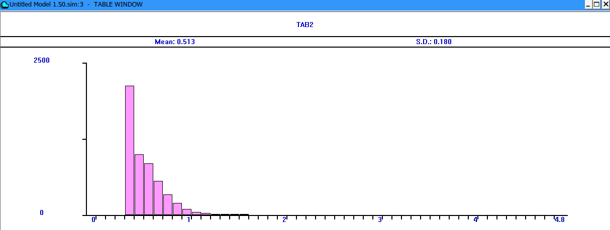

Рис. 11. Распределение для второго потока.
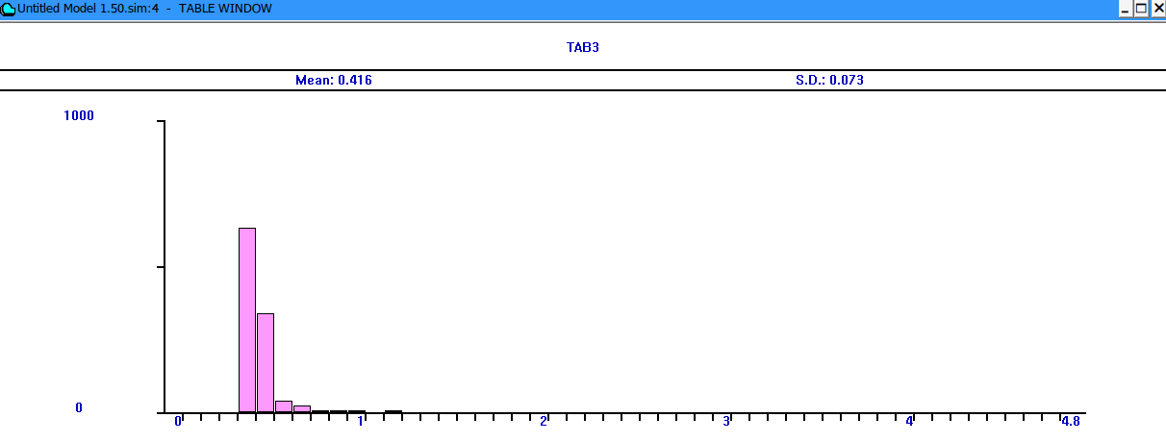
Рис. 12. Распределение для третьего потока.
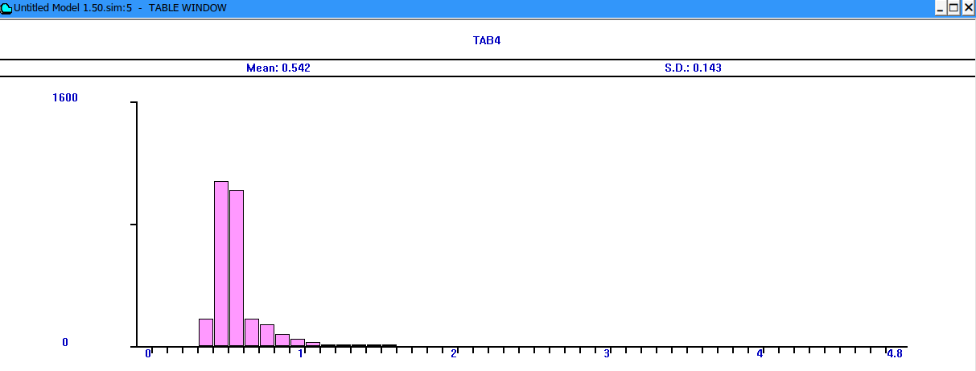
Рис. 13. Распределение для четвертого потока.
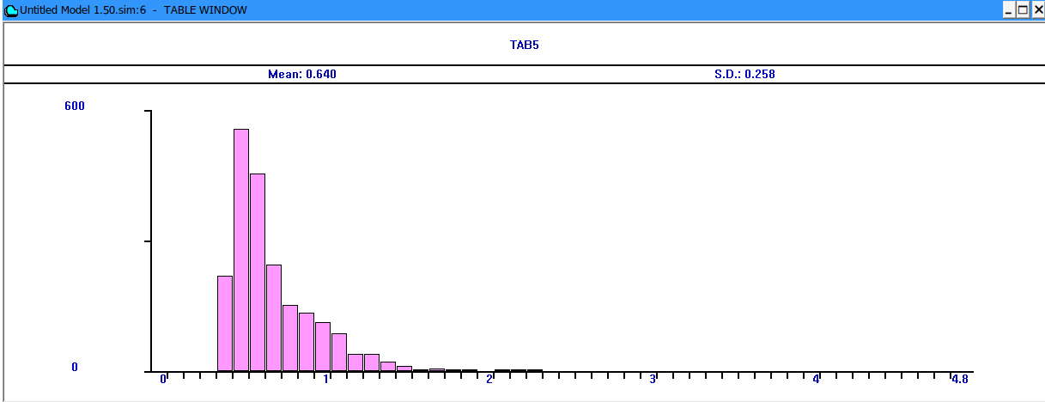
Рис. 14. Распределение для пятого потока.

Вывод: В ходе выполнения лабораторной работы я познакомился и
научился работать с программой GPSS World. С помощью данной среды
была смоделирована система, а также установлено, что для её корректной
работы необходимо два процессора CPU и два накопителя. Результаты
моделирования собраны в виде диаграмм, по выполненной работе составлен
отчет.

